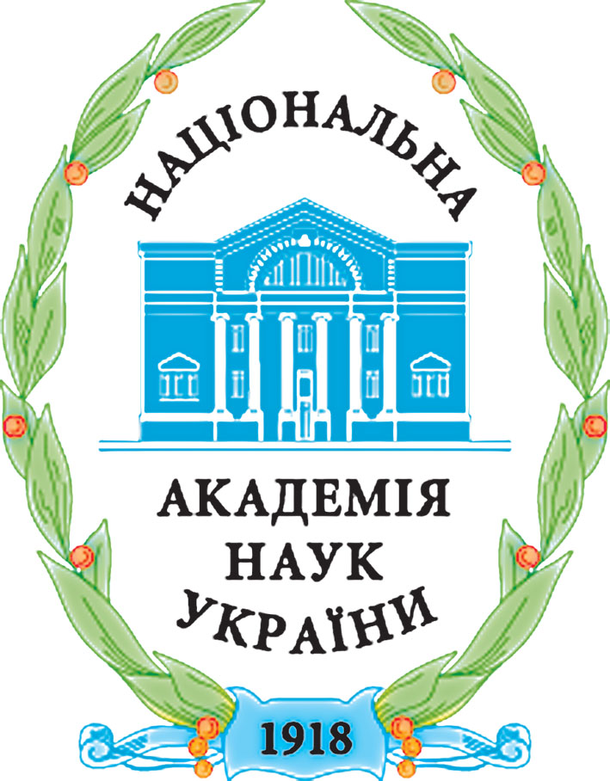
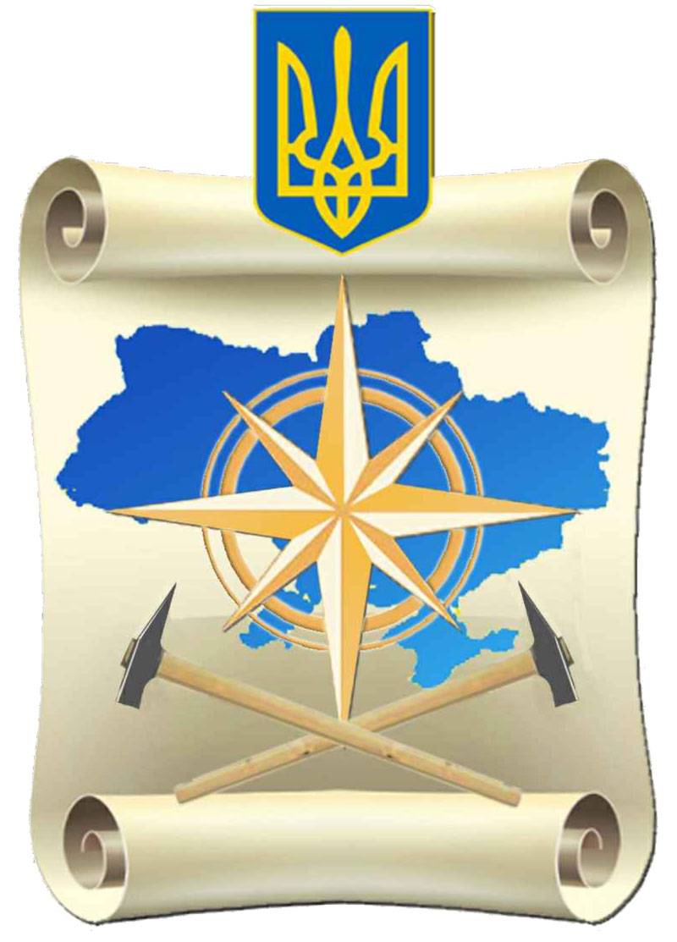
Национальная академия наук Украины
Институт геохимии, минералогии и рудообразования им. Н.П. Семененко
Институт геологических наук
Институт геофизики им. С. И. Субботина
Государственная служба геологии и недр Украины
Государственное предприятие «Украинская геологическая компания»
Всеукраинская общественная организация «Общество геологов Украины»
УНИ «Институт геологии» КНУ имени Тараса Шевченко
Львовский национальный университет им. Ивана Франко
_________________________________________________________________

Второе сообщение

Научная конференция,
посвященная 100-летним Юбилеям Национальной академии наук и Геологической службы Украины
«Геология и полезные ископаемые Украины»
Киев, 2 – 4 октября 2018 г.

Место проведения
Институт геохимии, минералогии и рудообразования имени Н.П. Семененко Национальной академии наук Украины (ИГМР НАН Украины), проспект академика Палладина, 34, г. Киев, Украина, 03680
Основные направления работы конференции
- докембрий Украинского кристаллического щита
- фанерозой Украины
- геофизические методы исследований и их результаты
- образование и подготовка геологических кадров
Важные даты
31 июля 2018 г. – окончание приёма тезисов докладов
15 сентября 2018 г. – рассылка программы участникам конференции
2 октября 2018 г. – начало регистрации
2 – 4 октября 2018 г. – пленарные заседания
Оформление тезисов
В Оргкомитет на электронный адрес 100nas.ukr@gmail.com высылаются тезисы докладов общим объемом до 2 стр. на украинском, английском или русском языках в виде прикрепленного к электронному письму *.doc или *.docx файла с названием по фамилии первого автора латиницей; в случае отсылки нескольких докладов – добавляется цифра после фамилии. Для получения требований к оформлению тезисов воспользуйтесь шаблоном https://drive.google.com/open?id=1NoINbi2wewcz-LKeMCpwUmsIeRBVMR7V
Рабочие языки
Украинский, английский, русский. Перевод докладов не предусмотрен. Длительность устного доклада – 15 мин, 5 мин – отводится на вопросы и ответы.
Обязательно
Для подачи заявки на участие в конференции просим Вас заполнить и отослать электронную форму по ссылке: https://goo.gl/forms/wJSKVrcHffz9U3ig1
Организационный комитет конференции

Сопредседатели Оргкомитета
Пономаренко А.Н. – академик НАН Украины, директор ИГМР НАН Украины
Гожик П.Ф. – академик НАН Украины, директор Института геологических наук (ИГН) НАН Украины
Старостенко В.И. – академик НАН Украины, директор Института геофизики им. С.И. Субботина (ИГФ) НАН Украины
Загороднюк П.А. – кандидат геолого-минералогических наук, председатель совета директоров TUTKOVSKY PLC
Фощий Н.В. – первый заместитель Председателя Государственной службы геологии и недр Украины
Члены Оргкомитета
Артеменко Г.В. – доктор геологических наук, заведующий отделом геологии и хроностратиграфии докембрия ИГМР НАН Украины
Гинтов О.Б. – член-корреспондент НАН Украины, ИГФ НАН Украины
Гошовский С.В. – доктор технических наук, директор Украинского государственного геологоразведочного института
Загнитко В.Н. – доктор геолого-минералогических наук, профессор УНИ «Институт геологии» КНУ имени Тараса Шевченко
Кендзера А.В. – член-корреспондент НАН Украины, ИГФ НАН Украины
Кривдик С.Г. – доктор геолого-минералогических наук, заведующий отделом петрологии ИГМР НАН Украины
Кутас Р.И. – член-корреспондент НАН Украины, ИГФ НАН Украины
Ливенцева А.А. – председатель правления ВОО «Общество геологов Украины»
Мачулина С.А. - доктор геологических наук, ведущий научный сотрудник ИГН НАН Украины
Михайлов В.А. – доктор геологических наук, профессор УНИ «Институт геологии» КНУ имени Тараса Шевченко
Ольштинская А.П. – доктор геологических наук, заведующая отделом современного морского седиментогенеза ИГН НАН Украины
Павлунь Н.Н. – доктор геологических наук, декан геологического факультета ЛНУ им. Ивана Франко
Полетаев В.И. – доктор геолого-минералогических наук, и.о. заведующего отделом стратиграфии и палеонтологии палеозойских отложений ИГН НАН Украины
Слободян Б.И. – генеральный директор Государственного предприятия «Украинская геологическая компания»
Степанюк Л.М. – член-корреспондент НАН Украины, заместитель директора ИГМР НАН Украины
Сёмка В.А. – доктор геологических наук, заведующий отделом геологии и геохимии рудных месторождений ИГМР НАН Украины
Ученый секретарь Оргкомитета
Сукач В.В. – доктор геологических наук, старший научный сотрудник ИГМР НАН Украины
Рабочая группа Оргкомитета
Амашукели Т.А. – младший научный сотрудник ИГФ НАН Украины
Донской Н.А. – кандидат геологических наук, старший научный сотрудник ИГМР НАН Украины
Лисовый Ю.В. – младший научный сотрудник ИГФ НАН Украины
Семёнова Ю.В. – кандидат физ.-мат. наук, научный сотрудник ИГФ НАН Украины
Скобин В.Т. – младший научный сотрудник ИГМР НАН Украины
Фарфуляк Л.В. – кандидат геологических наук, научный сотрудник ИГФ НАН Украины
Техническое обеспечение
Для демонстрации медиа-презентаций будет использоваться проектор. Формат файла презентации *.ppt. Стендовые доклады будут размещаться на стендах с размерами (см): 89×89.
Организационный взнос
Для частичного возмещения затрат, связанных с организацией и проведением конференции (подготовка и издание сборника тезисов и программы конференции, кофе-брейки и т.д.) для участников установлен организационный взнос 200 грн. Для аспирантов взнос составляет 100 грн., для студентов участие бесплатно.
Оплата взноса осуществляется непосредственно во время регистрации участников.
Проживание
Для поиска, сравнения и бронирования гостиничных номеров участники могут воспользоваться веб-ресурсом https://www.booking.com/city/ua/kiev.html Оргкомитет может забронировать ограниченное количество номеров в академической гостинице «Феофания» (http://www.feofaniya.net.ua/), о чём рекомендуется предупредить заблаговременно до 10 августа 2018 г.
Контакты
тел.: +(38) 050-453-87-18, 068-751-69-90 (Сукач Виталий Васильевич)
e-mail: 100nas.ukr@gmail.com (Донской Николай Александрович). Если необходимо официальное приглашение на конференцию, сообщите нам об этом.

Оперативная информация на сайте ИГМР НАН Украины http://igmof.org.ua/ в разделе «Конференции».

